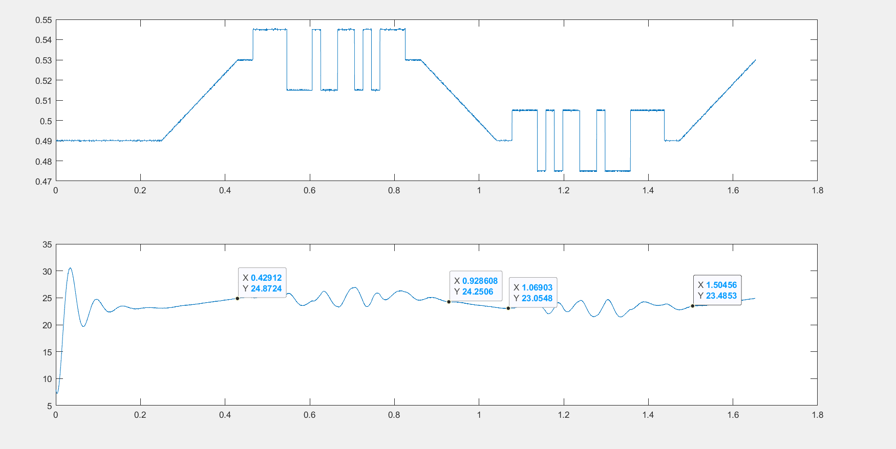
Exemplu de unde se iau punctele, nus punctele luate in cod

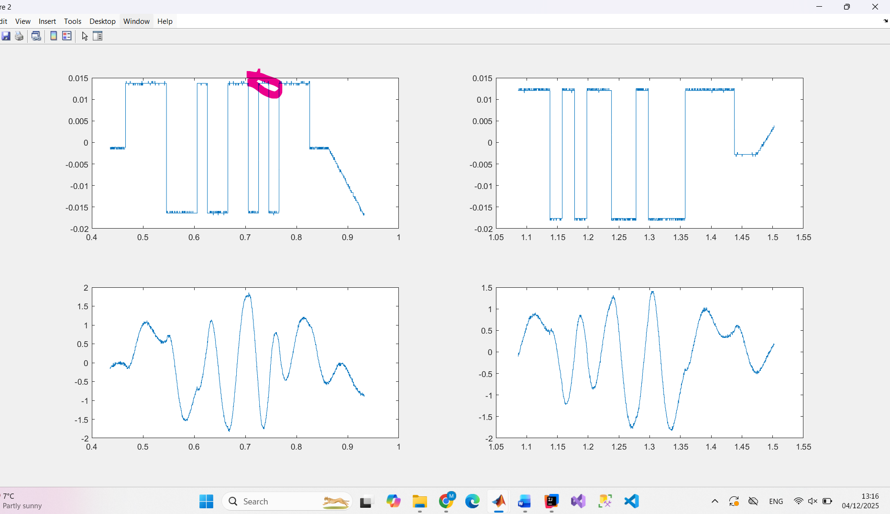
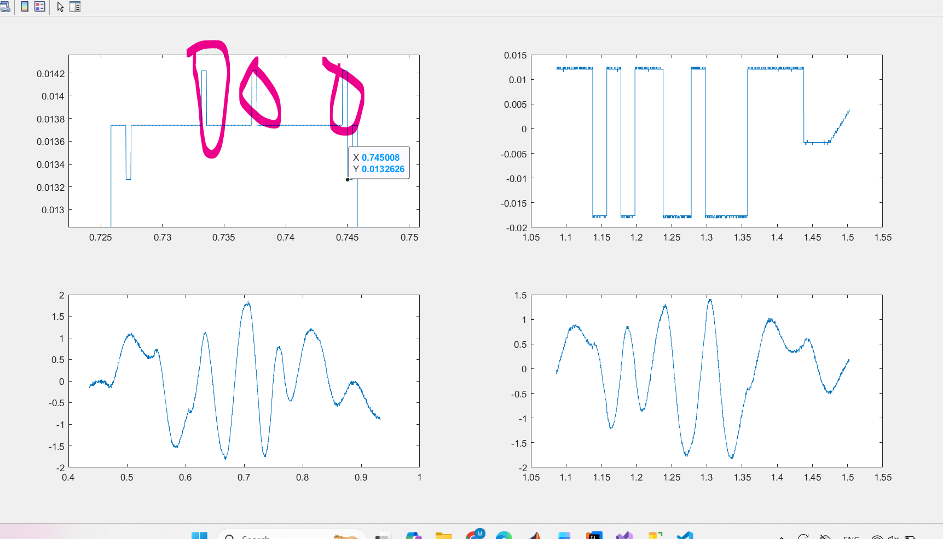
Numer de cate ori merge cursorul pe acolo pe sus, la mine acum de 18 ori

Cerinte:
1.un model valid autocorelatie(posibil armax sa mearga)(daca nu ne merge punem in doc justificare)
Intercorelatie: ar trb sa mearga toate 3
Si inca un model valid dintre celelalte(n4sid,ssest….)
2. concluzie; care este cel mai bun.
De vazut care dintre charp sau regresie este mai bun

